|  |  |  |  |
| --- | --- | --- | --- |
| Пермский филиал федерального государственного автономного образовательного учреждения высшего образования «Национальный исследовательский университет «Высшая школа экономики»  *Факультет экономики, менеджмента и бизнес-информатики* | | | |
|  | | | |
|  | Пепеляев Максим Сергеевич  **РАЗРАБОТКА ИНФОРМАЦИОННОЙ СИСТЕМЫ ДЛЯ МОНИТОРИНГА РАБОТЫ БАНКА** *Курсовая работа*  по направлению подготовки *09.03.04 Программная инженерия*  образовательная программа «Программная инженерия» | |  |
|  | | | |
|  |  | Научный руководитель  Доцент кафедры  информационных технологий в бизнесе  ___________________  Е. Б. Замятина | |
|  | | | |
| Пермь, 2021 г. | | | |

Аннотация

Данная работа содержит анализ категорированных услуг банковской сферы, а также проектирование и разработку системы для мониторинга работы банка. Информационная система создавалась в среде разработки Microsoft Visual Studio 2019 с использование SQL Server в качестве сервера.

Работа содержит 30 страниц формата A4 основного текста (3 главы), 15 рисунков, 1 таблицу.

Библиографический список содержит 7 источников литературы.

**Оглавление**

Аннотация 2

Введение 5

Глава 1. Анализ предметной сферы 7

1.1 Анализ деятельности банковской организации 7

1.1.1 Обзор предоставляемых банком услуг 7

1.1.2 Обзор процесса депозита 8

1.1.3 Обзор процесса кредитования 9

1.1.4 Обзор процесса оформления кредитной карты 9

1.2 Анализ существующих решений 10

1.2.1 Критерии оценки 10

1.2.2 Обзор аналогов 10

1.3 Анализ сценариев работы с системой 11

Глава 2. Проектирование системы 12

2.1 Разработка базы данных программы 12

2.1.1 Описание данных 12

2.1.2 Приведение к первой нормальной форме 19

2.1.3 Приведение ко второй нормальной форме 21

2.1.4 Приведение к третьей нормальной форме 21

2.2 Проектирование интерфейса системы 23

2.3 Проектирование архитектуры системы 24

Глава 3. Разработка системы 25

3.1 Используемые инструменты 25

3.2 Разработка программы 25

3.2.1 Окно входа 25

3.2.2 Окно меню для управляющего 26

3.2.3 Окно меню для менеджера 27

3.2.4 Окно информации о сотруднике 27

3.2.5 Окно информации о клиенте 29

3.2.6 Окно договора на кредитную карту 30

3.2.7 Окно договора на вклад 30

3.2.8 Окно договора на кредит 31

3.2.9 Окно поиска 31

3.3 Тестирование системы 32

Заключение 33

БИБЛИОГРАФИЧЕСКИЙ СПИСОК 35

Введение

На сегодняшний день у подавляющего большинства государств значительную роль в социально-экономической деятельности играют коммерческие банки [1, 2]. Из-за того, насколько широка сфера деятельности этих банков, им необходима система, с помощью которой можно было бы автоматизировать некоторые бизнес-процессы, контролировать работу и отслеживать план выполненных работ.

В России существует множество малых коммерческих банков, которые ведут учет операций в электронных таблицах без серьёзной автоматизации и подпрограмм. В последнее десятилетие, в связи с развитием цифровых технологий, число организаций, применяющих элементы автоматизации в своей работе, увеличивается, но скорость внедрения остается невысокой [1]. Основным препятствием для ускорения процесса внедрения является превалирование систем, созданных для больших корпораций, несущих большое количество невостребованных функций, сложность в работе и цену, соответствующую размеру данной системы.

Разработка системы, которая позволяет автоматизировать самые востребованные процессы малых банков является одним из способов ускорения роста автоматизации в выбранной сфере и актуальной задачей данной работы.

Объект исследования: деятельность малых банковских организаций.

Предмет исследования: информационная система, автоматизирующая бизнес-процессы по предоставлению популярных банковских услуг и мониторингу работы банка.

Проблема исследования: необходимость автоматизации процессов и мониторинга работы банка для поддержания конкурентоспособности.

Цель работы: разработка информационной системы, предоставляющей инструменты автоматизации процессов и мониторинга банковской организации для повышения эффективности ее работы.

Исходя из поставленной цели, выделены следующие задачи:

* Выявить теоретические основы для поставленной темы;
* Проанализировать деятельность малых банковских организаций;
* Выявить особенности аналогов на рынке;
* Выполнить проектирование системы;
* Описать используемые технологии и средства;
* Разработать систему;
* Провести тестирование системы;
* Реализовать финальный вариант приложения;

При решении поставленных задач будут использованы анализ, синтез, сравнение, реляционное моделирование, объектно-ориентированный подход UML. При сборе информации будет использоваться: изучение публикаций, документации, научных статей. При завершении разработки прототипа будет использоваться объектно-ориентированный метод программирования, проводиться тестирование и отладка.

Новизна исследования: происходит изучение уже исследованной теоретической базы.

Работа несет в себе как практическую значимость, так и исследовательскую. Разработанным приложением можно будет пользоваться как банковскому сотруднику, как и использовать для ученических целей: возможность видеть, как протекает работа банка. В исследовательских целях разработанное приложение можно будет использовать как базу для конструирования более объемной системы.

# Глава 1. Анализ предметной сферы

Глава посвящена анализу работы организации в сфере банковских услуг, включает обзор популярных банковских услуг, анализ существующих решений, выделение сценариев работы с системой. Задача главы – выделение функциональных требований к программе.

* 1. Анализ деятельности банковской организации

Для понимания деятельности, связанной с банковской сферой и дальнейшего составления требований к системе, необходимо провести обзор видов банковской деятельности, с которой будет производиться работа, отобрать наиболее популярные.

* + 1. Обзор предоставляемых банком услуг

Для определения банковских услуг нужно понимать, что объектом банковских услуг является капитал, значит такие услуги направлены на оборот денежных средств в различных формах. Услугой считаются как активные, так и пассивные операции [2].

Корпоративные:

* Расчетно-кассовое обслуживание;
* Кредитование: целевой кредит, овердрафт;
* Размещение денежных средств в депозиты и векселя Банка;
* Документарные услуги;
* Конверсионные услуги;
* Предоставление информации о количестве средств на выбранном счете;
* Операции на рынке ценных бумаг.

Межбанковские:

* Обслуживание корреспондентских счетов банков-резидентов;
* Операции на рынке межбанковских кредитов и депозитов.

Розничные:

* Расчетное и кассовое обслуживание;
* Услуги по обмену валюты;
* Потребительское кредитование;
* Кредитные карты;
* Вклады физических лиц.

Корпоративные и межбанковские услуги не актуальны для малых банков, а из розничных крайне популярны кредитования, депозиты (вклады) и кредитные карты.

* Депозитные операции — вклад клиента, на который периодически зачисляются проценты;
* Кредитные операции — выдача ссуд клиентам с получением за это дохода;
* Кредитная карта — это платежная карта, на которой лежат деньги банка.
  + 1. Обзор процесса депозита

Заключение договора на депозит можно разделить на пять этапов:

* Подготовка необходимой для договора информации;
* Выбор программы депозита;
* Внесение средств вклада;
* Занесение данных в базу;
* Контроль и погашение договора.

Важно понимать, что большинство юридических лиц предпочитают не работать с малыми банками, поэтому будем брать предоставляемые для заключения договора данные физических лиц.

Основные характеристики депозита – возможность досрочного снятия, процент, процент при досрочном снятии, длительность, минимальная и максимальная суммы вклада.

Для заключения договора клиент должен быть зарегистрирован в системе и иметь активный, на момент оформления договора, счет [3].

Для регистрации в системе клиент предоставляет серию и номер паспорта, фамилию, имя, отчество, дату рождения, ИНН, город, адрес прописки, текущий адрес, телефон.

* + 1. Обзор процесса кредитования

Заключение договора на кредит можно разделить на пять этапов:

* Подготовка необходимой для договора информации – на этом же этапе происходит оценка кредитоспособности заемщика;
* Выбор программы кредита;
* Занесение данных в базу;
* Выдача средств клиенту;
* Контроль и погашение договора.

Требования для заключения договора кредита аналогичны договору на депозит, но к предоставляемым данным добавляется справка о доходе.

Основные характеристики кредита – длительность, процент, минимальная и максимальная суммы заёма.

* + 1. Обзор процесса оформления кредитной карты

Заключение договора на кредитную карту можно разделить на семь этапов:

* Подготовка необходимой для договора информации;
* Выбор программы карты;
* Оплата карты клиентом;
* Занесение данных в базу;
* Запрос на производство карты;
* Выдача карты клиенту;
* Контроль и закрытие карты.

Требования для заключения договора кредита аналогичны договору на депозит, но к предоставляемым данным добавляется справка о доходе.

Основные характеристики – дата окончания обслуживания, лимит кредита.

* 1. Анализ существующих решений
     1. Критерии оценки

Как было отмечено ранее, малые банки не способны выдержать финансовую нагрузку внедрения больших систем, при этом эффективность (вложение-отдача) подобных решений, как и со всеми системами подобных размеров - низка. Поэтому главным фактором будет являться стоимость внедрения и поддержания системы.

Более того, избыточный функционал сложных систем не упрощает работу персоналу, которому придется с ним работать.

Гибкость системы является важным фактором для многих малых и средних организаций в данной сфере.

* + 1. Обзор аналогов

На данный момент существует множество различных решений проблемы автоматизации процессов в банковских организациях.

В рамках данного анализа были рассмотрены следующие системы:

* «ASoft CRM BANK» - является настраиваемой программой, специализирующейся на кредитах, большинство функций актуальны лишь для крупных банков, средняя стоимость, но узкая направленность.
* «1С:CRM Банк» - полная автоматизация большинства популярных процессов. Является крупной, дорогостоящей системой, с возможностью интеграции с внешними системами, подходит для средних и крупных по размеру компаний.

Сопоставив данные системы с критериями оценки, заметим, что для малой организации их функционал либо избыточен, либо слишком узконаправлен, при этом недешев. Гибкость же присуща многим банковским системам, созданным для больших корпораций, но из-за закрытости разработок дальнейшее рассмотрение относительно этого параметра затруднительно.

* 1. Анализ сценариев работы с системой

Для дальнейшего проектирования необходимо определить сценарии работы с системой.



Рисунок 1.1 – Сценарии работы с клиентами, договорами и сотрудниками

Исходя из диаграммы сценариев взаимодействия (рис. 1.3), сформулируем требования к системе: мониторинг активности клиентов и сотрудников, работа со списком клиентов, работа с договорами, работа с данными клиента и сотрудника, разделение уровней доступа при входе в систему в зависимости от должности, функции формирования договора.

# Глава 2. Проектирование системы

После описания и анализа предметной области в предыдущей главе следует разработать модель данных и спроектировать разрабатываемую информационную систему.

2.1 Разработка базы данных программы

В данном разделе приводится описание реляционной модели данных и ее нормализация до состояния третьей нормальной формы.

2.1.1 Описание данных

На основании проведённого ранее анализа, выделим следующие атрибуты, необходимые для реализации заданного функционала системы.

*фамилия;* - фамилия

*имя;* - имя

*отчество;* - отчество

*дата_рождения;* - дата рождения

*доход;* - доход клиента

*Паспорт_клиента;* - серия и номер паспорта клиента (0000 000000)

*ИНН;* - номер налогоплательщика клиента (000000000000)

*СНИЛС;* - номер индивидуального лицевого счета клиента (000-000-000 00)

*Название_города;* - Название города прописки клиента

*Код_города;* - код города прописки, по классификатору ОКАТО (00000000000)

*адрес_прописки;* - строка с улицей и номером дома и (если присутствует) номером квартиры

*текущий_адрес;* - строка с текущим адресом

*телефон_личный;* - номер телефона

*телефон_рабочий;* - номер телефона для связи

*e-mail;* - электронная почта

*номер_счета;* - номер счета клиента, локальный классификатор

*дата_открытия;*- дата открытия счета клиента

*дата_закрытия;* - дата закрытия счета клиента

*дата_ввода_информации;* - дата последнего изменения информации о выбранном объекте

*должность*; - код должности сотрудника по ОКЗ (00 – могут отличаться, 2400 для менеджеров, 3300 для управляющих)

*паспорт_сотрудника;* - серия и номер паспорта сотрудника (0000 000000)

*дата_ввода_информации;* - дата последнего изменения информации о сотруднике

*сумма_кредита;* - сумма кредита в рублях

*дата_начала;* - дата начала действия условий договора

*дата_окончания;* - дата окончания действия условий договора

*код_программы_кредита;* - код программы кредита

*название_программы_кредита;* - название программы кредита

*минимальная_сумма_кредита;* - минимальная сумма кредита для данной программы

*максимальная_сумма_кредита;* - максимальная сумма кредита для данной программы

*минимальный_срок_выплаты;* - минимальный срок выплаты кредита для данной программы

*процентная_ставка;* - процентная ставка данной программы

*дата_заключения;* - дата заключения договора на кредит

*сумма_вклада;* - сумма вклада в рублях

*код_программы_вклада;* - код программы вклада

*название_программы_вклада;* - название программы вклада

*минимальная_сумма_вклада;* - минимальная сумма вклада для данной программы

*максимальная_сумма_вклада;* - максимальная сумма вклада для данной программы

*возможно_ли_досрочное_снятие;* - логическое поле, возможно ли досрочное снятие для данной программы

*процентная_ставка_при_досрочном_снятии;* - процентная ставка при досрочном снятии для данной программы

*процентная_ставка;* - процентная ставка для данной программы

*дата_заключения;* - дата заключения договора на вклад

*дата_окончания;* - дата окончания действия условий договора

*код_программы_карты;* - код программы карты

*название_программы_карты;* - название программы карты

*лимит_кредита;* - лимит кредита для данной программы карты

*макс_лимит_баланса;* - максимальное значение баланса для данной программы

*дата_заключения;* - дата заключения договора на карту

*Счет_паспорт_клиента*; - серия и номер паспорта клиента (локальный) (0000 000000)

*Имя_пользователя;* - логин от аккаунта

*Номер_пользователя;* - идентификатор аккаунта

*Пароль;* - пароль от аккаунта

*Польз_акт;* - активен ли аккаунт (0/1)

Номера телефонов не включают код страны, так как система рассчитана на применение внутри РФ.

1. Данные для проектирования

| **Имя атрибута** | **Тип данных** | **Значение по умолчанию** | **Формат ввода (маска)** | **Ограничение на значения атрибута** |
| --- | --- | --- | --- | --- |
| Номер_договора | Счетчик | 1 | Нет | Уникальный, создается автоматически |
| Фамилия | Строка символов | Нет | Нет | Обязательное поле, все ФИО в соответствии с документами |
| Имя | Строка символов | Нет | Нет | Обязательное поле |
| Отчество | Строка символов | Нет | Нет |  |
| Дата_рождения | Дата | Текущая дата | 99/99/0000 | Обязательное поле, в соответствии с документами |
| Доход | Денежный | Нет | Нет | Обязательное поле, в соответствии с документами, не может быть меньше 0 |
| Паспорт_клиента | Строка символов | Нет | 0000 000000 | Обязательное поле, в соответствии с документами |
| Паспорт_сотрудника | Строка символов | Нет | 0000 000000 | Обязательное поле, в соответствии с документами |
| ИНН | Целое число | Нет | 000000000000 | Обязательное поле, в соответствии с документами |
| СНИЛС | Строка символов | Нет | 000-000-000 00 | Обязательное поле, в соответствии с документами |
| Название_города | Строка символов | Нет | Нет | Обязательное поле, в соответствии с документами |
| Код_города | Целое число | Нет | 00000000000 | Обязательное поле, в соответствии с документами |
| Адрес_прописки | Строка символов | Нет | Нет | Обязательное поле, в соответствии с документами |
| Текущий_адрес | Строка символов | Нет | Нет | Обязательное поле |
| Телефон_личный | Строка символов | Нет | (000) 000-0000 |  |
| Телефон_рабочий | Строка символов | Нет | (000) 000-0000 |  |
| e-mail | Строка символов | Нет | Нет | Соответствие стандарту |
| Номер_счета | Счетчик | 1 | Нет | Обязательное поле, в соответствии с документами |
| Дата_открытия | Дата | Нет | 99/99/0000 | Обязательное поле, в соответствии с документами |
| Дата_закрытия | Дата | Нет | 99/99/0000 | Обязательное поле, в соответствии с документами |
| Дата_ввода_информации | Дата | Текущая дата | 99/99/0000 | Обязательное поле |
| Сумма_кредита | Денежный | Нет | Нет | Обязательное поле |
| Дата_начала | Дата | Текущая дата | 99/99/0000 | Обязательное поле |
| Дата_окончания | Дата | Текущая дата + 4 года | 99/99/0000 | Обязательное поле |
| Код_программы_кредита | Целое число | Нет | Нет | Обязательное поле |
| Название_программы_кредита | Строка символов | Нет | Нет | Обязательное поле |
| минимальная_сумма_кредита | Денежный | Нет | Нет | Обязательное поле, не меньше 0 |
| максимальная_сумма_кредита | Денежный | Нет | Нет | Обязательное поле, больше или равно минимальной |
| процентная_ставка | Число с одним знаком после запятой | Нет | Нет | Обязательное поле, больше 0 |
| дата_заключения | Дата | Текущая дата | 99/99/0000 | Обязательное поле |
| Номер_договора_кредита | Целое число | Нет | Нет | Уникальный, присваивается от номера договора автоматически |
| сумма_вклада | Денежный | Нет | Нет | Обязательное поле |
| код_программы_вклада | Целое число | Нет | Нет | Обязательное поле |
| название_программы_вклада | Строка символов | Нет | Нет | Обязательное поле |
| минимальная_сумма_вклада | Денежный | Нет | Нет | Обязательное поле |
| максимальная_сумма_вклада | Денежный | Нет | Нет | Обязательное поле |
| возможно_ли_досрочное_снятие | Логический | 0 | Нет | Обязательное поле |
| процентная_ставка_при_  досрочном_снятии | Число с одним знаком после запятой | Нет | Нет | больше 0 |
| Номер_договора_вклада | Целое число | Нет | Нет | Уникальный, присваивается от номера договора автоматически |
| код_программы_карты | Целое число | Нет | Нет | Обязательное поле |
| название_программы_карты | Строка символов | Нет | Нет | Обязательное поле |
| лимит_кредита | Денежный | Нет | Нет | Обязательное поле |
| макс_лимит_баланса | Денежный | Нет | Нет | Обязательное поле, больше лимита кредита |
| Номер_договора_карты | Целое число | Нет | Нет | Уникальный, присваивается от номера договора автоматически |
| Номер_пользователя | Счетчик | 1 | Нет | Уникальный, создается автоматически |
| Имя_пользователя | Строка символов | Нет | Нет | Обязательное поле |
| пароль | Строка символов | Нет | Нет | Обязательное поле. |
| Счет_паспорт_клиента | Строка символов | Нет | Нет | Обязательное поле. |
| Польз_акт | Логический | 1 | Нет | Обязательное поле |

Данные атрибуты будут составлять универсальное отношение – отношение, которое включает в себя все атрибуты, необходимые для выполнения операций, которые должны поддерживаться системой [4].

При установлении функциональных зависимостей при проектировании БД необходимо учесть следующие связи между атрибутами:

* По паспорту клиента/ИНН/СНИЛС можно однозначно определить его ФИО, дату рождения, название города, код города, адрес прописки, текущий адрес, телефоны, e-mail, дату ввода информации, номер счета (он пока лишь один), дату его открытия и закрытия, доход, дату ввода информации.
* По паспорту сотрудника/ИНН/СНИЛС можно однозначно определить его ФИО, дату рождения, название города, код города, адрес прописки, текущий адрес, телефоны, e-mail, дату ввода информации, должность, дату ввода информации.
* По коду города можно однозначно определить название города.
* По коду программы кредита можно однозначно определить название программы кредита, минимальную и максимальную суммы кредита, процентную ставку, минимальный срок выплаты.
* По номеру договора кредита можно однозначно определить код программы кредита (соответственно, и все атрибуты, что можно определить через код программы), паспорт клиента, паспорт сотрудника, дату заключения кредита, сумму кредита, дату начала и окончания договора, номер счета.
* По коду программы вклада можно однозначно определить название программы вклада, минимальную и максимальную суммы вклада, процентную ставку, возможно ли досрочное снятие, процентная ставка при досрочном снятии.
* По номеру договора вклада можно однозначно определить код программы вклада, паспорт клиента, паспорт сотрудника, дату заключения вклада, сумму вклада, дату начала и окончания договора, номер счета.
* По коду программы карты можно однозначно определить название программы карты, лимит кредита, максимальный лимит баланса.
* По номеру договора карты можно однозначно определить код программы карты, паспорт клиента, паспорт сотрудника, дату заключения, дату окончания договора, номер счета.
* По паспорту клиента можно однозначно узнать о всех номерах договоров, что он заключил.
* По паспорту сотрудника можно однозначно узнать о всех номерах договоров, что он заключил.
* По паспорту, дате начала поиска и дате окончания поиска можно однозначно определить номера договоров, заключенных носителем паспорта, в течение заданного периода.
* По номеру счета можно определить дату открытия и закрытия.
* По номеру договора можно однозначно определить номера договоров вклада, кредита, карты, т.к. номер договора при заключении договора на кредит/вклад/карту и есть номер договора кредита/вклада/карты.
* По номеру пользователя можно однозначно определить активен ли аккаунт, его имя пользователя и пароль.

Основываясь на перечисленных зависимостях, будет проводиться анализ данных и дальнейшее описание процедуры нормализации.

2.1.2 Приведение к первой нормальной форме

После изучения предметной области все еще могли оставаться аномалии включения, удаления и обновления, являющиеся результатом избыточности данных – ошибки в проектировании базы данных. Для их исправления используется алгоритм нормализации, который, по сути, является, алгоритмом декомпозиции таблиц по определенным правилам.

Отношение находится в первой нормальной форме, когда абсолютно все атрибуты его кортежей приняли атомарные (простые) значения, т.е. содержат только одно значение при любом допустимом значении переменной [4]. Так же таблица не должна содержать повторяющихся колонок или групп данных.

Список атрибутов:

* Номер договора
* Фамилия
* Имя
* Отчество
* Дата_рождения
* Доход
* Паспорт_клиента
* Паспорт_сотрудника
* ИНН
* СНИЛС
* Название_города
* Код_города
* Адрес_прописки
* Текущий_адрес
* Телефон_личный
* Телефон_рабочий
* e-mail
* Номер_счета
* Дата_открытия
* Дата_закрытия
* Дата_ввода_информации
* Сумма_кредита
* Дата_начала
* Дата_окончания
* Код_программы_кредита
* Название_программы_кредита
* минимальная_сумма_кредита
* максимальная_сумма_кредита
* минимальный_срок_выплаты
* процентная_ставка
* дата_заключения
* Номер_договора_кредита
* сумма_вклада
* код_программы_вклада
* название_программы_вклада
* минимальная_сумма_вклада
* максимальная_сумма_вклада
* возможно_ли_досрочное_снятие
* процентная_ставка_при_досрочном_снятии
* Номер_договора_вклада
* код_программы_карты
* название_программы_карты
* лимит_кредита
* макс_лимит_баланса
* Номер_договора_карты
* Номер_пользователя
* Имя_пользователя
* Пароль
* Счет_паспорт_клиента
* Польз_акт

Первичный ключ –

* Номер_договора

Уникален и позволяет однозначно идентифицировать запись.

В данном случае отношение соответствует требованиям и находится в первой нормальной форме, т.к. в каждой строке значение атрибута будет содержать не более одного значения. Правилам не соответствуют атрибуты *адрес_прописки* и *текущий_адрес* (неделимость),но так как упор работы на договоры, то оставляем их в одной ячейке.

2.1.3 Приведение ко второй нормальной форме

Отношение находится во второй нормальной форме, когда оно уже находится в первой нормальной форме и каждый неключевой атрибут функционально зависит от всего набора атрибутов, образующих первичный ключ (а не от их части).

В соответствии с описанными выше зависимостями можно сделать вывод, что текущее состояние уже соответствует определению 2НФ.

2.1.4 Приведение к третьей нормальной форме

Отношение находится в третьей нормальной форме, когда оно уже находится во второй нормальной форме и неключевые атрибуты не имеют зависимостей относительно друг друга [5].

Зависимости между неключевыми атрибутами отсутствуют, все отношения находятся в 3НФ.

В результате нормализации получена схема БД, где каждое отношение находится в 3НФ:

«Договоры»:

(Номер договора)

«Клиенты»:

(Паспорт_клиента, Фамилия, Имя, Отчество, Дата рождения, доход, ИНН, СНИЛС, Код города, Название города, Адрес прописки, текущий адрес, телефон личный, телефон рабочий, e-mail, номер счета, дата ввода информации)

«Города»:

(Код города, Название города)

«Счета»:

(Номер счета, дата открытия, дата закрытия, счет паспорт клиента)

«Сотрудники»:

(Паспорт_клиента, Фамилия, Имя, Отчество, Дата рождения, должность, ИНН, СНИЛС, Код города, Название города, Адрес прописки, текущий адрес, телефон личный, телефон рабочий, e-mail, дата ввода информации, Номер пользователя)

«Логин»:

(Номер пользователя, имя_пользователя, пароль, польз_акт)

«Должности»:

(Код должности, название должности)

«Договоры на кредиты»:

(Номер договора кредита, номер договора, сумма кредита, дата начала, дата окончания, код программы кредита, дата заключения, паспорт клиента, паспорт сотрудника, номер счета)

«Программы кредитов»:

(Код программы кредита, название программы кредита, минимальная сумма кредита, максимальная сумма кредита, процентная ставка)

«Договоры на вклады»:

(Номер договора вклада, номер договора, сумма вклада, дата начала, дата окончания, код программы вклада, дата заключения, паспорт клиента, паспорт сотрудника, номер счета)

«Программы вкладов»:

(Код программы вклада, название программы вклада, минимальная сумма вклада, максимальная сумма вклада, процентная ставка, возможно ли досрочное снятие, процентная ставка при досрочном снятии)

«Договоры на карты»:

(Номер договора карты, номер договора, дата окончания, код программы карты, дата заключения, паспорт клиента, паспорт сотрудника, номер счета)

«Программы карт»:

(Код программы карты, название программы карты, лимит кредита, максимальный лимит баланса)

Пунктиром выделены внешние ключи.

2.2 Проектирование интерфейса системы



Рисунок 2.1 – Иерархия окон для управляющего

Для менеджера иерархия аналогична управляющему (рис. 1.3), но на формах договоров и сотрудников функционал будет уменьшен.

2.3 Проектирование архитектуры системы



Рисунок 2.2 – Схема базы данных

# Глава 3. Разработка системы

Этап разработки информационной системы включает в себя описание используемых инструментов, процесс разработки и тестирование приложения.

3.1 Используемые инструменты

Разработка приложения велась на языке программирования C#, имеющим хорошо документированную библиотеку .Net Entity Framework, существенно повышающую удобство работы с запросами. Для базы данных такого размера оптимальным решением был сервер SQL Server.

3.2 Разработка программы

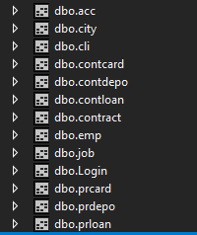

Рисунок 3.1 – Названия таблиц на сервере

3.2.1 Окно входа

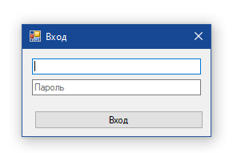

Рисунок 3.2 – Окно входа

Окно входа (см. рис. 3.2) принимает данные имени пользователя и пароля в соответствующие поля, обрабатывает всевозможные попытки SQL-инъекций, пустые поля, при нажатии кнопки «Вход» происходит поиск имени пользователя и пароля в таблице Login, при совпадении – поиск сотрудника в таблице emp, с номером пользователя из таблицы Login, сохранение его как пользователя, для задания уровня доступа происходит поиск в таблице job. Происходит переход в меню.

3.2.2 Окно меню для управляющего

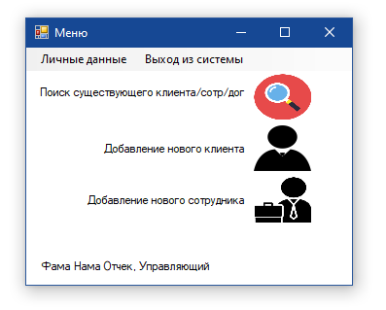

Рисунок 3.3 – Окно меню (управляющий)

Окно меню (см. рис. 3.3) предоставляет возможность перехода в окна поиска, клиента, сотрудника и выхода из системы, с предварительным закрытием всех остальных окон системы. В нижней части окна написаны фамилия, имя и отчество сотрудника, управляющий имеет дополнительную подпись, указывающую на уровень доступа. При нажатии кнопки «Личные данные» произойдет переход на форму сотрудника, с показом информации о текущем пользователе. При добавлении нового клиента или сотрудника соответствующие окна будут открыты в режиме редактирования.

3.2.3 Окно меню для менеджера

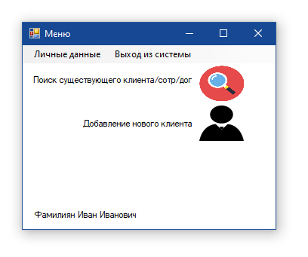

Рисунок 3.4 – Окно меню (менеджер)

Окно меню (см. рис. 3.4) менеджера отличается от управляющего лишь скрытием кнопки «Добавление нового сотрудника».

3.2.4 Окно информации о сотруднике

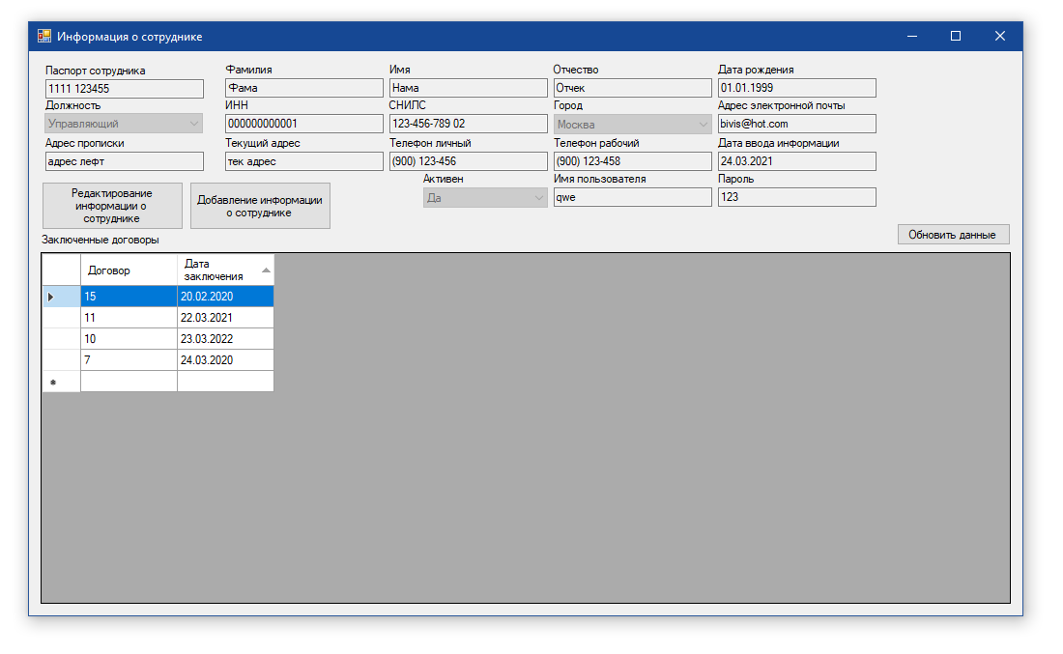 Рисунок 3.5 – Окно информации о сотруднике при нажатии управляющим кнопки «Личные данные»

Окно информации о сотруднике (см. рис. 3.5) позволяет видеть полную информацию о сотруднике, включая все заключенные им договоры. Редактировать и добавлять записи о сотрудниках может только управляющий, видимость имени пользователя и пароля только для управляющего. При нажатии на договор произойдет переход на окно информации о выбранном договоре. Все выпадающие списки в данной работе получают информацию из базы данных (см. рис. 3.7), для удобства работы интерфейсу передается название из словаря, но для записи в базу используется соответствующий код.

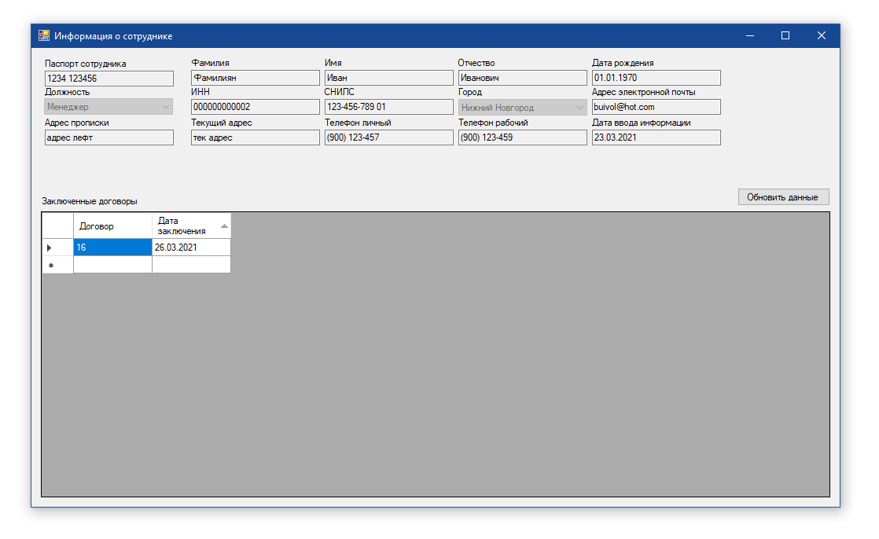

Рисунок 3.6 – Окно информации о сотруднике при нажатии менеджером кнопки «Личные данные»

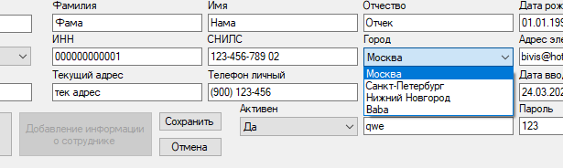

Рисунок 3.7 – Окно информации о сотруднике, демонстрация возможных городов

3.2.5 Окно информации о клиенте

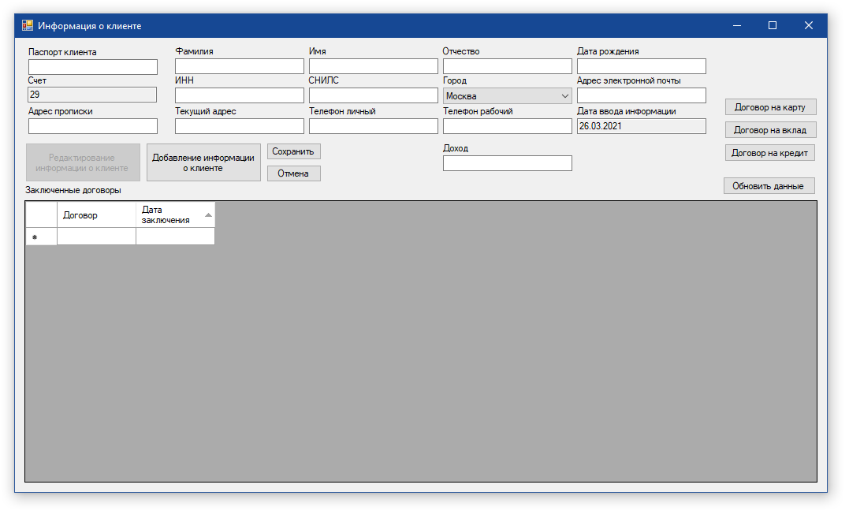

Рисунок 3.8 – Окно информации о клиенте при нажатии менеджером кнопки «Добавление нового клиента»

Окно информации о клиенте (см. рис. 3.8) обладает поведением схожим с окном информации о сотруднике, но возможность добавления и редактирования доступна и менеджеру. Есть различия в полях, например поле «Должность» теперь является полем «Счет». Появились кнопки заключения договоров, при нажатии на которые откроется соответствующее окно. При попытке сохранения, при добавлении или редактировании, существуют проверки на маску для каждого обновляемого поля и на возникновение ошибок связанных с дупликацией данных в таблицах и т.п. При нажатии кнопки «Создать» блокируется кнопка «Редактировать» и появляются кнопки сохранения и отмены. Нажав кнопку «Отмена», при редактировании, все измененные поля вернутся в исходное состояние.

3.2.6 Окно договора на кредитную карту

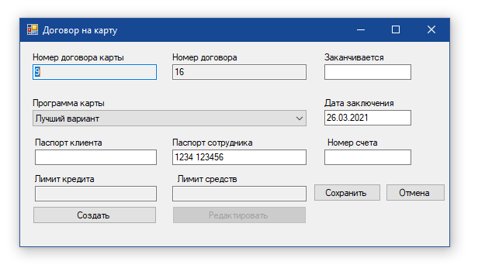

Рисунок 3.9 – Окно информации о договоре на кредитную карту при нажатии менеджером кнопки «Договор на карту» без выбора клиента

Окно информации о договоре на кредитную карту (см. рис. 3.9) показывает данные о договоре и программе карты. Управляющий имеет возможность удалять договоры из базы данных. Локальный и внешний номера договоров задаются автоматически.

3.2.7 Окно договора на вклад

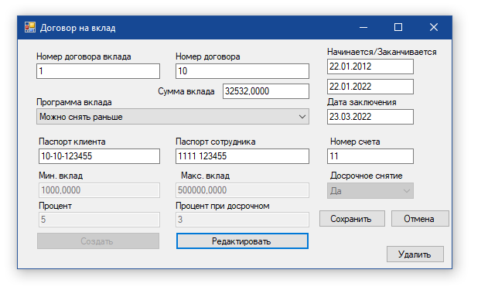

Рисунок 3.10 – Окно информации о договоре на вклад при выборе управляющим договора из окна поиска и редактировании

Окно информации о договоре на вклад (см. рис. 3.10) показывает данные о договоре и программе вклада. В режиме редактирования есть возможность обновления локального и внешнего номеров договоров, эта возможность распространяется на все окна договоров.

3.2.8 Окно договора на кредит

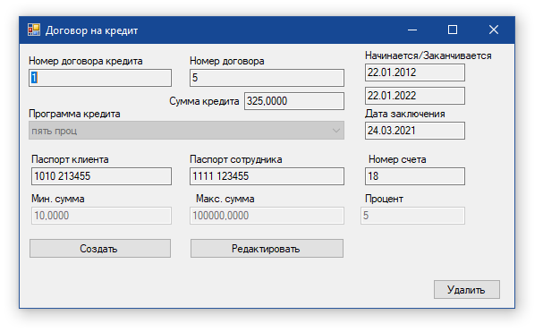

Рисунок 3.11 – Окно информации о договоре на кредит при выборе управляющим договора из окна поиска

Окно информации о договоре на кредит (см. рис. 3.11) показывает данные о договоре и программе кредита.

3.2.9 Окно поиска

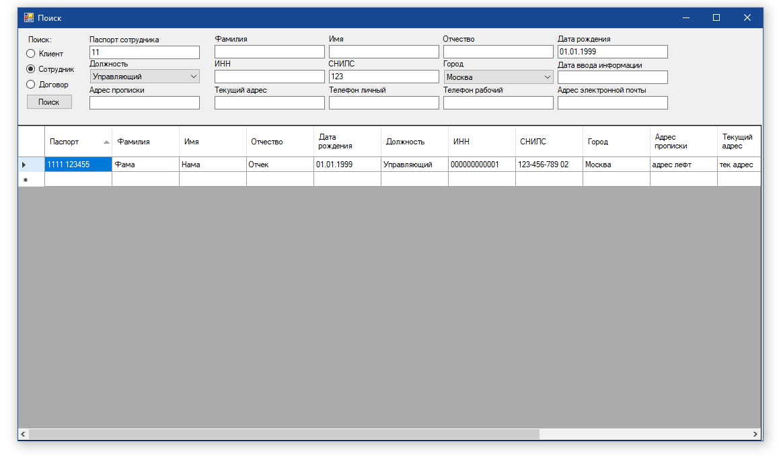

Рисунок 3.12 – Окно поиска при поиске сотрудника

Окно поиска (см. рис. 3.12) позволяет выполнять запросы по выборке, используя как один критерий, так и несколько, при нажатии на результат – переход на соответствующую форму информации о клиенте, сотруднике или договоре.

3.3 Тестирование системы

Для проверки корректности работы информационной системы проводилось модульное тестирование [6], в рамках которого проверялась работа формы по критериям черного ящика [7].

Тестирование окон интерфейса включало в себя тестирование поведения каждого окна. Во-первых, для окон, предоставляющих возможность ввода информации, осуществлялась проверка механизма контроля ввода. Например, если в окне ввода информации о клиенте не все обязательные поля заполнены, кнопка подтверждения должна быть неактивна.

Во-вторых, проверялась работа фильтров в окнах «Поиск», «Информация о клиенте» и «Информация о сотруднике». Нужно было убедиться, что изменение значения фильтра (в том числе задание нейтрального фильтра) приводит к обновлению отображаемых данных, а сами отображаемые данные соответствуют заданному набору фильтров.

Для проверки корректности перечисленных механизмов поведения были разработаны критерии тестирования, разделенные на классы входных и выходных данных (действие от пользователя и соответствующая реакция окна), для покрытия которых были разработаны наборы тестов.

# Заключение

В результате работы были выполнены все поставленные задачи.

В ходе написания работы была описана предметная область и выделена исследуемая задача, обоснована актуальность разработки информационной системы для мониторинга работы банка. Анализ и сравнение аналогов позволил выявить преимущества и недостатки существующих решений.

Были проведены проектирование и реализация базы данных, позволяющая хранить информацию предметной области в структуре позволяющей реализовать функции в соответствии с заданными требованиями.

В соответствии с требованиями к функциям информационной системы была определена иерархия окон интерфейса и определено содержимое и поведение каждого из них. Также было выполнено проектирование запросов, позволяющих получить информацию, нужную для заполнения окон интерфейса и составления отчетов.

Были изучены инструменты, позволяющие реализовать данную систему. Для базы данных используется сервер SQL Server. Разработка приложения велась на языке программирования C#.

По результатам разработки прототипа приложения, проведенного обзора инструментальных средств, используемых технологий, а также на основе модели и анализа, было разработано приложения для мониторинга работы банка. При разработке была учтена разработанная архитектура приложения.

Было проведено тестирование информационной системы, в ходе которого были выявлены и исправлены ошибки. В результате проведенного тестирования была проверена корректная работа информационной системы.

Преимуществами системы, над аналогами, являются: удобный пользовательский интерфейс, положительно сказывающийся на быстродействии сотрудников, доступность.

Потенциал развития данной системы в следующем: возможность расширения существующего функционала и добавление шифрования данных.

Результаты этой работы могут сэкономить время начинающих архитекторов и разработчиков на этапах проектирования и реализации систем автоматизации и мониторинга работы мелких и средних банков на территории РФ.

БИБЛИОГРАФИЧЕСКИЙ СПИСОК

1. Звегинцева Н., Роль банковской системы в развитии экономики страны. [Электронный ресурс] // URL: https://www.elibrary.ru/item.asp?id=28799104 (Дата обращения: 01.03.2021).
2. Петербургский Социальный Коммерческий Банк [Электронный ресурс] // URL: http://www.banki.ru/banks/bank/pscb/ (Дата обращения: 16. 11. 2020).
3. Развитие ИТ-инфраструктуры Банка [Электронный ресурс] // URL: <http://2012.report-sberbank.ru/ar/the-bank-s-development/development-of-it-platforms/> (Дата обращения: 16.03.2021).
4. Дэйт К.Дж. Введение в системы баз данных М: Издательский дом «Вильямс», 2005, 1073 с.
5. Основы СУБД: учеб.-метод. Пособие / Л.Н.Лядова; Пермь: Пермский филиал НИУ ВШЭ, 2013. 100с.
6. Бертран П., Обзор терминологии SOA: Часть 1. Сервис, архитектура, управление и бизнес-термины. [Электронный ресурс] // URL: <http://www.ibm.com/developerworks/ru/library/ws-soa-term1/> (Дата обращения: 20.02.2021)
7. Плаксин М.А. Тестирование и отладка программ для профессионалов будущих и настоящих. М.: БИНОМ. Лаборатория знаний, 2007. 167 с.